Pressmeddelande 140130  **Världstenoren José Carreras gör jubileumskonsert i Dalhalla!**  
 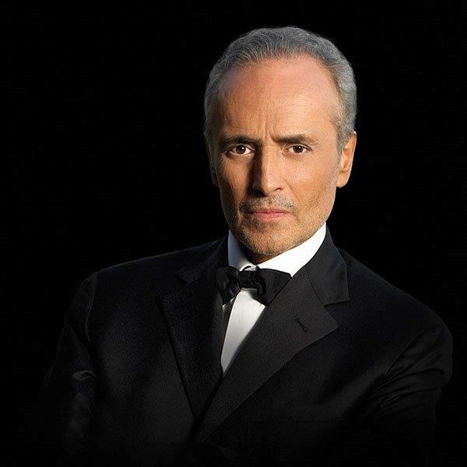[](https://webmail.ipeer.se/index.php/mail/viewmessage/getattachment/folder/INBOX/uniqueId/23179/mimeType/aW1hZ2UvanBlZw==/filenameOriginal/Jos%C3%A9+Carreras+l%C3%A4tt)  
Den 23 juli 2014 är det på dagen 20 år sedan operasångerskan Birgit Nilsson sköt startskottet  
i Dalhalla och det ska celebreras ordentligt. Dalhalla får besök av ingen mindre än den legendariske tenoren, José Carreras som tillsammans med Stockholm Concert Orchestra framför en jubileumskonsert.  
  
José Carreras är utan tvekan en av vår tids största tenorer. Han har uppträtt på alla de stora operahusen och festivaler över hela världen. Tillsammans med sina kollegor Placido Domingo och Luciano Pavarotti skapade han ” De Tre Tenorerna”, som med sina enastående föreställningar har fascinerat miljontals människor.

- Jag ser mycket fram emot att få komma till Dalhalla och uppträda i denna ”oöverträffade atmosfär", säger José Carreras. Programmet kommer att innehålla vacker musik och sång från opera, operett och musikal – en kväll att minnas!  
  
- Jag har svårt att tänka mig något bättre passande än denna världstenor på Dalhallas scen jubileumskvällen, säger Jill Sand, programansvarig för Dalhalla. Det är en ära för oss att Carreras visat ett   
så stort intresse att få göra denna konsert, avslutar hon.  
  
**Biljetter släpps fredag den 31/1 kl.10.00 och finns tillgängliga på dalhalla.se samt lokala ombud.**  
**Presskontakt:** Dalhalla: Jill Sand [jill.sand@dalhalla.se](mailto:jill.sand@dalhalla.se) 070-579 25 09